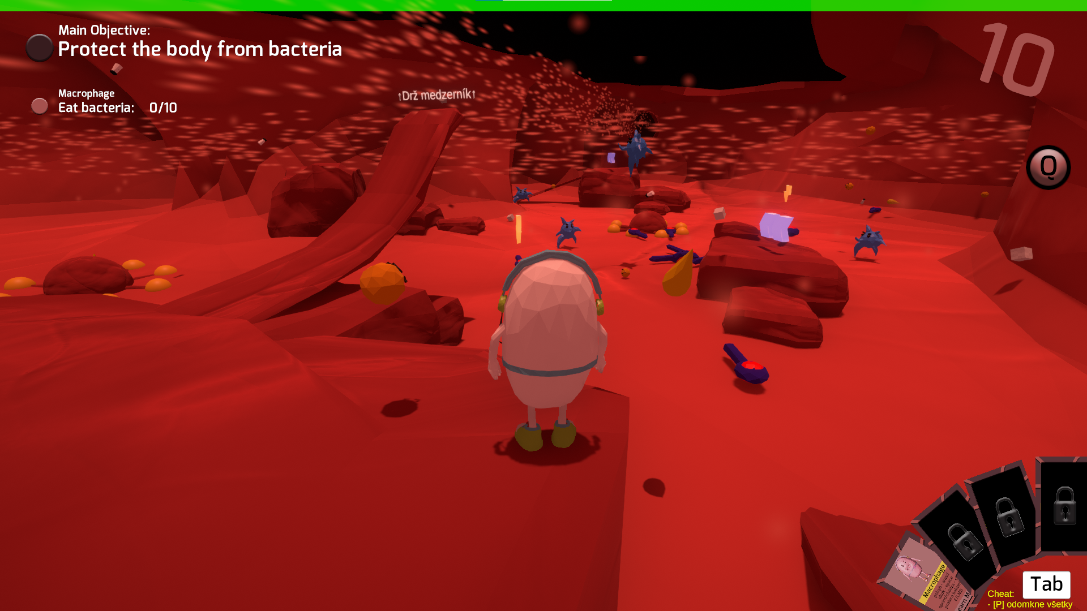 Univerzita sv. Cyrila a Metoda v Trnave

Katedra aplikovanej informatiky



**CELL SPACE**

**TDD**

Nikolas Gyepeš

David Švec

Timea Danišová

Ľubomír Lehota

2022/2023

3. Ročník

**Technical Design Document**

**Základné informácie**

*Cieľová platforma:* Windows, Web

*Ovládanie hry:*

* Pohyb – W,A,S,D
* Skok – Space
* Ovládanie kamery – Myš
* Špecíalna akcia – E/LMB

*Natívne rozlíšenie:* 1920x1080

**Minimálne hardvérové požiadavky**

*Procesor (CPU)*: Intel Pentium N6000

*Grafický procesor* *(GPU): Integrovaná*

*RAM:* 4 GB

*HDD voľné miesto:* 250MB

**Technológie a nástroje použité pri vývoji hry**

*Nástroj pre vývoj hry: Unity, Visual Studio Code*

*Nástroje pre vývoj 2D alebo 3D grafiky: Blender, Photoshop*

*Nástroje použité pre vývoj zvukov a hudby: Audacity*

* 1. **Ďalšia charakteristika**

*Programovanie: Jazyk C# v kombinácii s enginom Unity*

*Animácie: Použité z platformy Adobe Mixamo s úpravami v softvéri Blender*

*Zvuky: freesound.org, chosic.com*

*Lokalizácia: Anglická, Slovenská*